PLAN DE RECUPERACION
ESPACIO CURRICULAR: Educación Artística - Plástica
DOCENTE: Elva Guzmán E-MAIL: evy2609@yahoo.com.ar
CURSO: 2° Año DIVISION; 1° C.B.C
TURNO: Tarde
1° SEMANA ( 16/03 al 20/03 ): Trabajo Practico N° 1
EJE TEMATICO N° 1: Percepción
Actividad N° 1: Dirigirse al enlace indicado que lo conducirá al libro “Léxico Técnico de las Artes Plásticas” y leer la teoría de Percepción ( Pagina 94 ).-
ENLACE:
https://isfd805-chu.infd.edu.ar/sitio/upload/Lexico_T%E9cnico_de_las_Artes_Pl%E1sticas.pdf
Actividad N° 2: Responder al siguiente cuestionario
- ¿Qué comprendió por Percepción?
- ¿En el proceso de Percepción intervienen los sentidos?
- Describa el Proceso de Percepción.

Actividad N° 3: Realice la siguiente actividad en casa, junto a su familia. Lea la consigna y luego emita un comentario, explique los resultados y la relación que tiene con la Percepción.-

CAJA DE ADIVINANZAS
No hay nada más interesante que usar nuestro sentido del tacto para adivinar objetos. Con esta caja de adivinanzas vas a poder ayudar a despertar muchas sensaciones. Solo necesitas conseguir objetos pequeños como granos, plumas, papel, pétalos, objetos de plástico, etc. y colocarlos debajo de la caja. Le pedimos a cada uno de nuestros familiares que cierre los ojos, colocamos el objeto allí y la persona debe empezar a describir lo que está tocando: Es grande/pequeño, suave/áspero, se parece a…, tiene… . Aquí la imaginación no tiene límites.

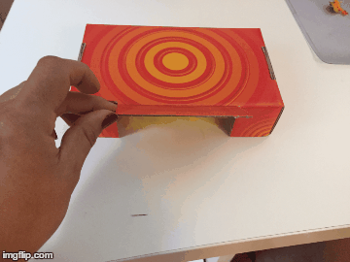

Actividad N° 4: Realice la siguiente actividad en casa, junto a su familia. Lea la consigna y luego emita un comentario, explique los resultados y la relación que tiene con la Percepción.-

ENCONTRAR PAREJAS
¿Quién no conoce los huevos sorpresa de chocolate? Aquellos en los que no se sabe si se está más impaciente por comerse el chocolate o por ver cuál es la sorpresa que nos espera dentro. Pues aquí también tenemos una herramienta genial para trabajar: formar grupos o hacer descripciones de sonidos ya no va a ser tan aburrido. Solo bastara conseguir huevos sorpresa. Luego llénalos con diferentes objetos: granos, ruedas de plástico, juguetes pequeños, dulces, clips, etc. Seguro que en tu casa encontrarás muchas opciones.
En familia repártelos y pídeles a tus familiares que empiecen a sacudirlos y a describir los sonidos. También puedes pedirles que se muevan por toda el espacio donde se encuentran y que busquen a la persona cuyo sonido de su huevo es igual al de ellos. Cuando encuentren a su pareja, puedes pedirles que describan el sonido antes de abrir los huevos. Es ideal para practicar las hipótesis.

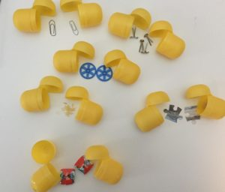

Actividad N° 5: Realice la siguiente actividad en casa, junto a su familia. Lea la consigna y luego emita un comentario, explique los resultados y la relación que tiene con la Percepción.-

EL CIEGO Y EL GUÍA
Organiza a tu familia en parejas y diles que uno de ellos debe ser el guía y el otro, el ciego (aquel que tiene los ojos vendados). Con esto en mente, puedes llevar tareas como por ejemplo organizar objetos en una forma determinada, ir de un extremo del espacio donde se encuentran al otro pasando por ciertos obstáculos, tocar objetos pequeños y organizarlos según determinadas categorías. Cuando el ciego termine su tarea, se cambian los roles y vuelven a empezar. Mientras realizan las actividades, el guía debe describir cada uno de los pasos (elementos, objetos, lugares, movimientos) que el ciego debe realizar.

Actividad N° 6. Realice la siguiente actividad en casa, junto a su familia. Lea la consigna y luego emita un comentario, explique los resultados y la relación que tiene con la Percepción.-

EL MEMORY OLFATORIO
Un par de vasos plásticos, algunas especias, pimienta, limones, café o alimentos secos, te darán todo lo que necesitas para este juego de memoria. Véndale los ojos al participante de tu familia y ponle los vasos enfrente. El familiar deberá buscar las parejas cuyo contenido es igual. Cada vez que destapen un vaso, podrán expresar sus hipótesis y decir lo que creen que puede ser: huele a…/ creo que es…, etc.

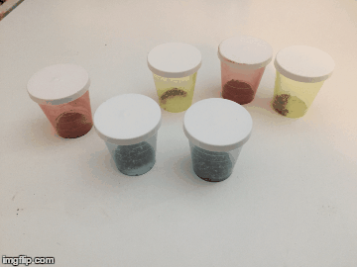

Actividad N° 7: Realice la siguiente actividad en casa, junto a su familia. Lea la consigna y luego emita un comentario, explique los resultados y la relación que tiene con la Percepción.-

UN OBJETO Y UN LUGAR CON CINCO SENTIDOS
En esta actividad le podemos pedir a cada familiar que escriba el nombre de un objeto o lugar en un pedazo de papel. Estos se recogen y se meten en una bolsa. Usted los irá sacando y se escriben uno a uno en una columna . Ahora en grupos deberán hacer una lluvia de ideas y completar la lista. Anímalos a que cierren sus ojos y se imaginen estar en ese lugar o tener ese objeto en sus manos. Eso los ayudará a despertar y conectar más fácilmente todos los sentidos. Aquí tienes las dos hojas de trabajo.
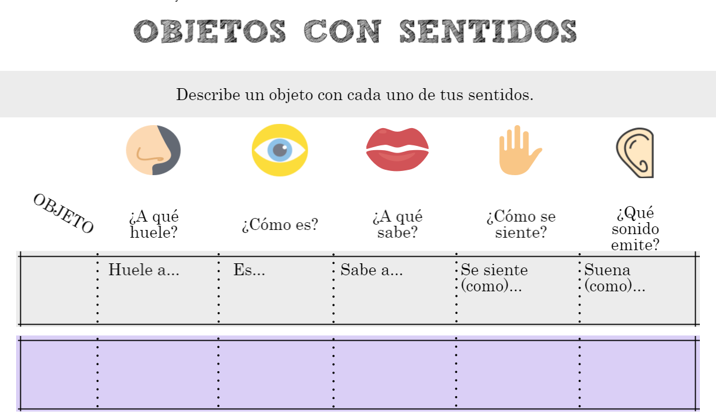

Actividad: Emita un comentario sobre la actividad, explique los resultados y la relación que tiene con la Percepción.-

CONCLUSION: Al finalizar las actividades enviarlas a la Profesora Elva Guzmán,-
E-mail: evy2609@yahoo.com.ar

